**Escuela Superior Politécnica del Litoral (Espol) Fecha:   
Examen de Recuperación de Investigación de la Comunicación   
Profesor: Paola Ulloa López Msc. Alumno:**

1. **Escoja la respuesta correcta. (vale 50 puntos)**
2. **Francis Balle señala en su libro *Comunicación y Sociedad* destaca los factores que se destacaron en los medios a *Mass Media* a mediados del siglo pasado:**
3. Balle indica la división que representan la multiplicación de los medios especializados y como los parámetros de la uniformidad fueron tergiversados por la opinión pública.
4. Balle sugiere que los medios deberían de ser especializados para que así tengan aún más claro e target al que están dirigidos y puedan trabajar en un target definido.
5. El autor señala que los medios digitales deberían ser especializados porque las audiencias solo leen lo que les interesa.
6. Las respuestas A y B son incorrectas
7. **Quiénes aportan con la etiqueta científica que hacía falta en los estudios de los medios de comunicación, entre 1940 y 1960 son:**
8. Carl Hovland, Paul Lazarsfeld y Harold D. Lasswell
9. Carl Hovland, Paul Lazarsfeld, Max Webber
10. Noa Chomsky, Max Webber y Carl Hovland
11. Todas las respuestas son incorrectas
12. **Francis Balle se refiere al peaje que los *Mass Media* cobraban a los usuarios de Estados Unidos a través del *Box Office*, en 1975. Pero en la Era Social Media, este gravamen de qué manera se aplica.**
13. Con el pago de la tarifa de internet para poder acceder a los sitios web de televisión por internet
14. Radica en los comentarios que los usuarios deben de escribir en los portales donde ven televisión en línea
15. El pago de la suscripción a portales web donde se transmiten series o películas online
16. Todas las respuestas anteriores son acertadas
17. **En especialista Carlos del Valle Rojas expone en su *artículo Profesión o Profesionalidad* un debate sobre el oficio del periodismo y señala que:**
18. García de Cortázar y García de León describen que es posible detectar que el periodismo "se va construyendo como una profesión y sigue los cauces admitidos para profesionalizar un oficio.
19. Para Tunstall, una profesión debe tener 5 atributos: teoría sistemática, autoridad, sanciones, códigos éticos y cultura, los cuales, a juicio del autor, hacen improbable que el periodismo pueda adquirir el rango de una profesión como la medicina.
20. Al inicio del siglo pasado las escuelas de periodismo ajustaron la carrera a las exigencias del mercado y no a un plan de profesionalización. Eso derivó, según Valle, a que los recién graduados no puedan ejercer inmediatamente su profesión, sino que se involucren en un proceso de aprendizaje práctico.
21. Johnstone trata de aclarar si los periodistas cumplen los requisitos de reconocimiento social imprescindibles para ser considerados una profesión

A: 1, 2, 3

B: 2, 3, 4

C: 1, 3, 4

D: 1, 2, 4

1. **La teoría expuesta por Thompson en su ensayo *La Esfera Pública*, en la que habla de cómo la comunicación en la Antigua Grecia dejó lo privado, para pasar a los espacios públicos como las plazas es parte de la teoría de:**
2. De Masas expuesta en 1940, por Paul Lazarsfeld
3. Teoría Estructural de Habermas
4. Las dos respuestas son correctas
5. Ninguna de las respuestas es correcta

**2. Explique brevemente en qué consiste la teoría de la Aguja Hipodérmica, en la que se refiere Mauro Wolf en su libro *Investigación de la Comunicación*. (Vale 25 puntos)**

____________________________________________________________________________________________________________________________________________________________________________________________________________________________________________________________________________

**3. Identifique a quién pertenece o cómo se denomina al siguiente gráfico que explica un modelo de comunicación. (Vale 25 puntos)**

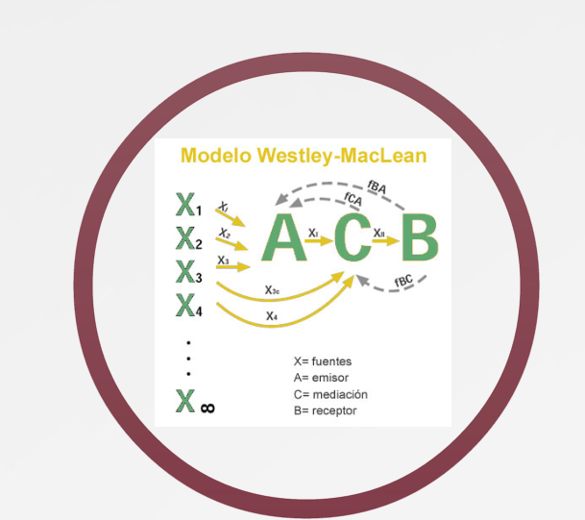

____________________________

**“Como estudiante de ESPOL me comprometo a combatir la mediocridad y a  actuar con honestidad; por eso no copio ni dejo copiar.” ______________________**